INCOME-PER-SED
页面使用与实现手册
使用、计算、回溯、任务计价与维护说明

适用版本 | Pocket Watch v35 · R31 视觉基线 · R35 手机回溯面板与小组件同步
构建编号 | pocket-watch-v35-r35-mobile-history-sheet-portal-2026-08-01
手册版本 | 2.5
更新日期 | 2026-08-01
本手册同时面向日常使用者与后续维护者
包含完整操作流程、计算口径、数据边界、诊断接口与验证结果

目录
按功能阅读，也可作为维护时的快速索引。
一 手册定位 | 二 交付文件
三 快速开始 | 四 页面区域说明
五 收入计算方式 | 六 主机械表盘
七 今日收入数字滚轮 | 八 历史回溯与播放
九 任务计价码表 | 十 收入与工作时间设置
十一 日历与业务时间 | 十二 数据保存与多窗口同步
十三 响应式布局、主题与可访问性 | 十四 性能与生命周期实现
十五 诊断面板与开发接口 | 十六 当前版本实现摘要
十七 验证结果 | 十八 已知边界
十九 后续改进建议
交付文件
文件 | 用途 | 说明
Income-per-sed-Push.html | 使用 | 日常打开和分发的单文件页面
Income-per-sed-Develop.html | 维护 | 保留注释、诊断接口和回归检查
Income-per-sed（说明文档）.docx | 手册 | 功能、操作、实现与验证说明
IncomeWidget.js | 小组件 | 用于 Scriptable 的 iPhone 桌面小组件
建议从 Push 版开始使用；需要排查动画、计算或存储问题时，再打开 Develop 版。

真实视觉基线
以下截图由当前 R35 视觉基线页面在真实浏览器中采集，用于后续版本对照主题、布局、错误反馈和响应式变化。
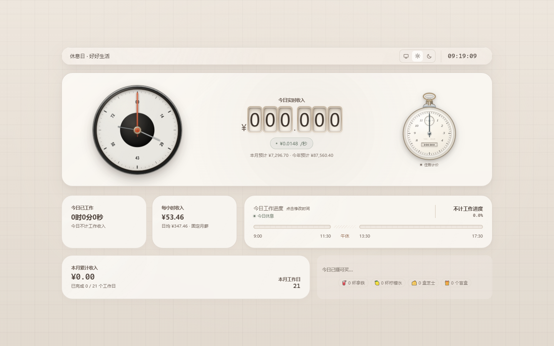
图 1 桌面浅色模式：主容器在 1440 × 900 视口内水平与垂直居中
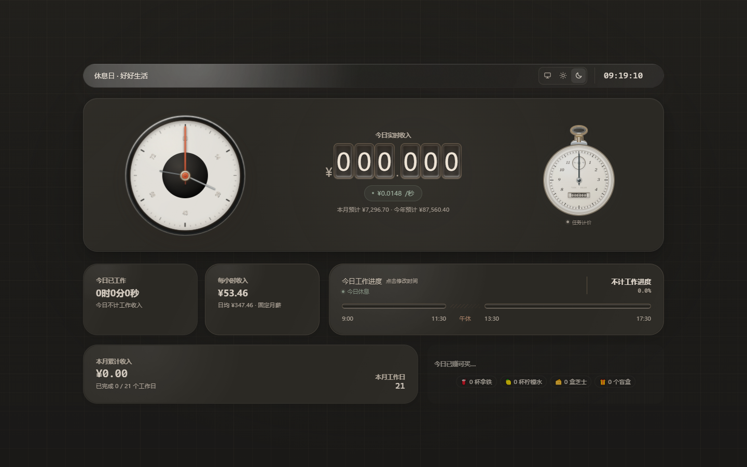
图 2 桌面深色模式：暖黑背景、弱高光和独立深色材质

响应式与超宽屏
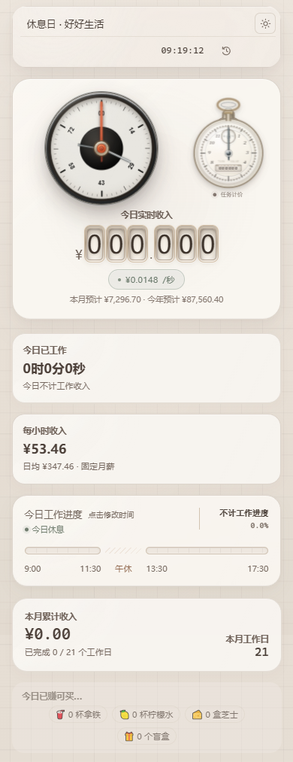  图 3 390px 手机浅色模式 | 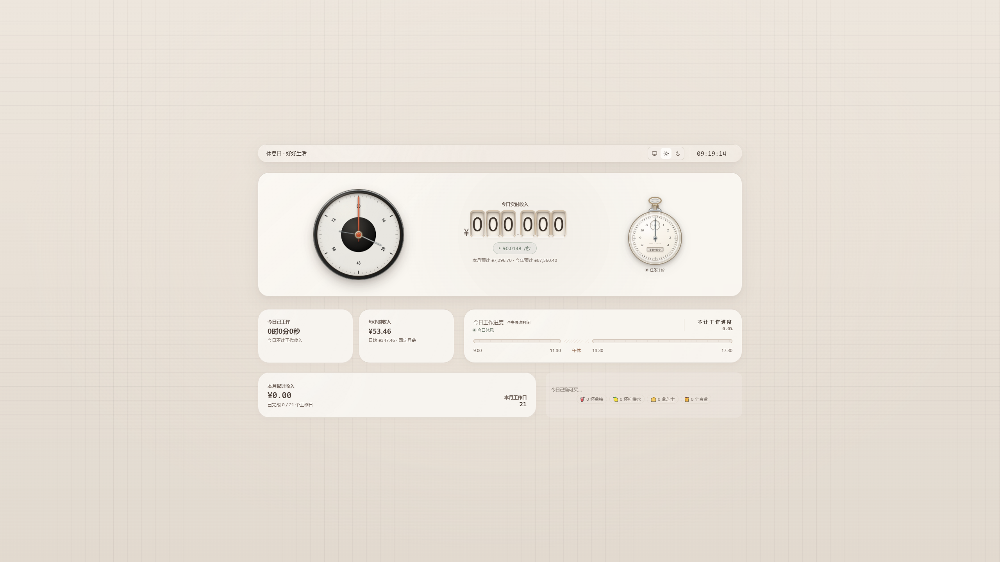  图 4 2560 × 1440 超宽屏居中节奏
响应式检查同时读取实际元素边界：390px 无横向溢出；2560 × 1440 主容器上下留白对称；主题选择在刷新后保持。

设置错误反馈基线
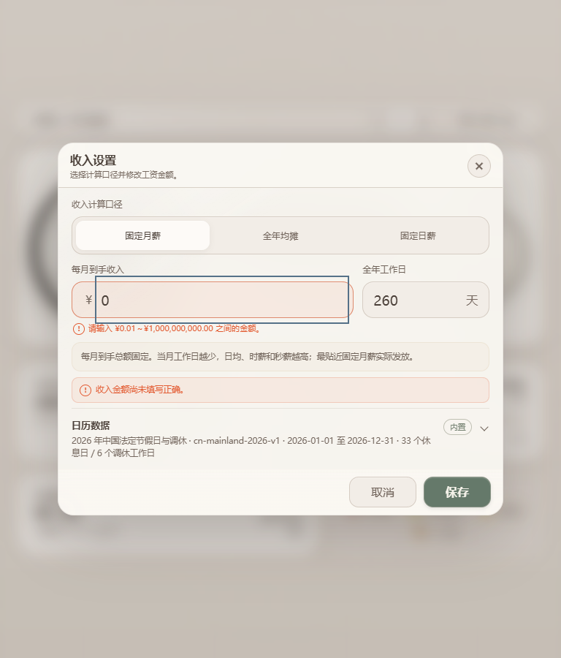  图 5 收入金额错误落到具体输入框 | 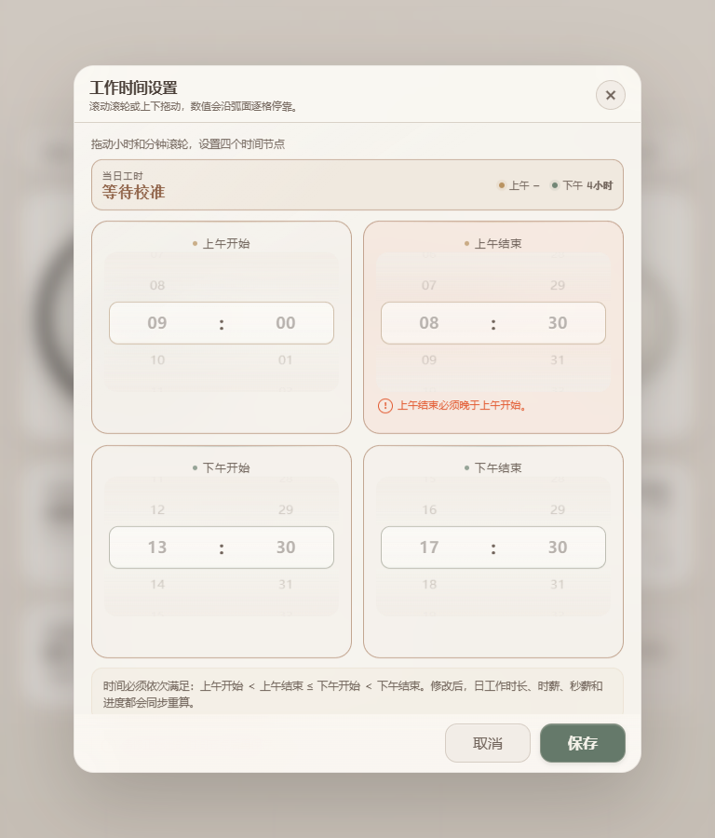  图 6 时间顺序错误落到具体滚轮卡片
焦点环用于指出当前键盘位置，红色边界用于指出数据错误；两种状态可以同时存在，含义不会混淆。

金额与运动关键状态
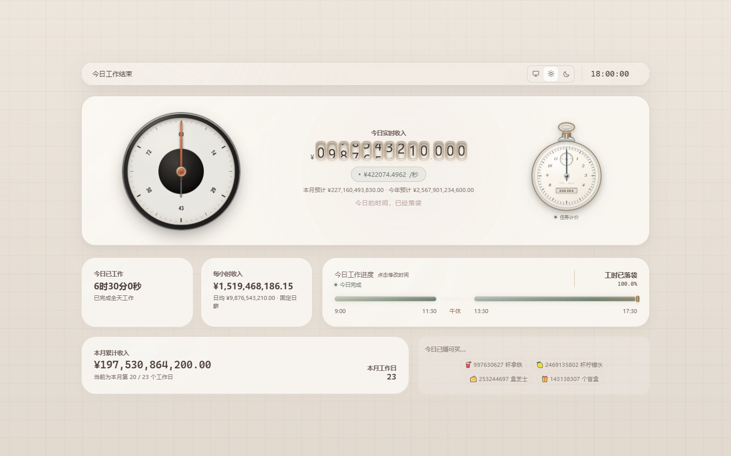
图 7 十位主金额仍保持完整边缘与光学中心
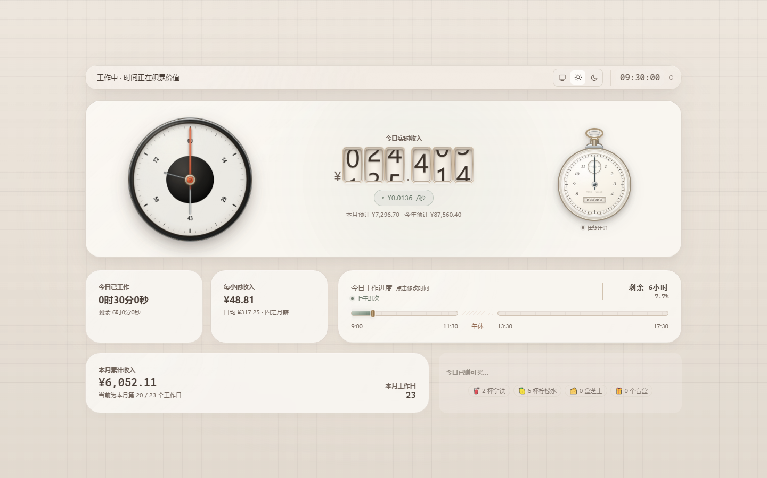  图 8 历史回溯暂停状态 | 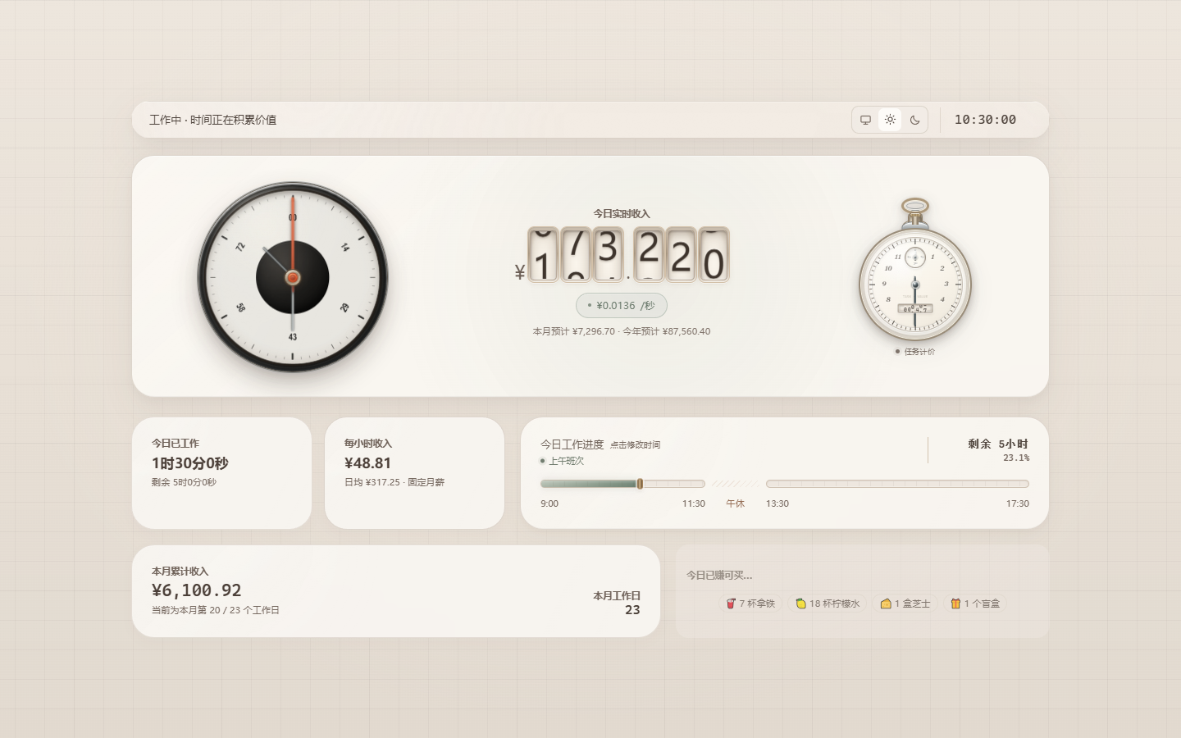  图 9 码表秒针扫过金额窗

一 手册定位
从 R21 开始，本文件作为页面的长期使用与实现手册，不再只记录单轮修改。

后续版本更新本手册时应遵循
1. 页面新增、删除或调整功能时，更新对应功能章节。
2. 计算公式、数据范围、操作方式或存储结构变化时，必须同步修改手册。
3. 每个版本只在“版本实现摘要”中保留简要变化，不用变更记录替代完整手册。
4. HTML 文件的校验结果与已知限制应随交付版本同步更新。

本手册同时面向
- 普通使用者：了解页面显示内容和操作方式。
- 后续维护者：了解计算口径、状态管理、存储方式和主要实现边界。

二 交付文件

1. Income-per-sed-Push.html
- 日常使用和分发版本。
- 可直接在现代浏览器中打开。
- 页面所需 HTML、CSS、JavaScript、日历数据和图形全部包含在单个文件内。
- 已移除诊断面板、动效质量记录器、随机压力测试和开发回归函数，并完成 HTML、CSS 与 JavaScript 压缩。

2. Income-per-sed-Develop.html
- 开发与维护版本。
- 保留完整注释、内部模块边界、只读动效质量记录、诊断接口和回归检查。
- 页面功能与 Push 版本保持一致。
- 需要排查动画、布局、存储或日历清单时使用本版本。

3. Income-per-sed（说明文档）.docx
- 当前页面手册。
- 介绍功能、操作方式、计算逻辑、实现结构、测试结果和维护约束。

4. IncomeWidget.js
- 用于 Scriptable 的 iPhone 桌面小组件脚本。
- 显示今日实时收入、本月累计收入、工作进度、当前状态和下一时间节点。
- 可从同一 Scriptable 目录查找最新的 Income-per-sed-Push.html，并通过事务格式读取和写回收入与工作时间设置。

三 快速开始
1. 打开 Income-per-sed-Push.html。
2. 在顶部主题控件中选择“跟随系统、浅色或深色”；手机端点击主题图标循环切换。
3. 点击“每小时收入”卡片，选择收入计算方式并填写金额。
4. 点击“今日工作进度”卡片，设置上午、午休和下午时间。
5. 保存后，今日收入、时薪、秒薪、月收入和工作进度会自动重算。
6. 页面主题、收入设置和任务码表状态默认保存在当前浏览器。
7. 需要跨年份使用法定节假日时，在任一设置面板的“日历数据”区导入对应年份 JSON 清单。
8. 在 iPhone 的 Scriptable 中导入 IncomeWidget.js，首次运行按提示完成收入和工作时间设置。
9. 将 Income-per-sed-Push.html 放在 Scriptable 的 iCloud Drive 目录后，小组件可从菜单打开最新编号的 Push 页面，并同步两端设置。

默认配置
- 收入方式：固定月薪
- 每月到手收入：¥7296.70
- 全年工作日：260 天
- 上午：09:00–11:30
- 下午：13:30–17:30
- 业务时区：Asia/Shanghai，北京时间

四 页面区域说明

1. 顶部状态栏
使用一条紧凑的系统状态条显示当前工作状态、页面主题、北京时间、回溯入口和实时状态。桌面端保持单行；620px 以下改为明确的两行结构，上行显示工作状态和主题，下行显示时间、快速回溯与实时入口。

工作状态包括
- 未开始
- 工作中
- 午休
- 今日结束
- 今日休息
桌面端主题控件提供“跟随系统、浅色、深色”三个图标；手机端折叠为单个循环按钮。选择结果写入当前浏览器，刷新后继续生效。
时间读数同时也是历史回溯和历史播放控制器。状态、主题、时间和回溯操作共享同一系统条，避免多个胶囊控件造成视觉零碎。

2. 今日实时收入主卡

主卡由三个区域组成
- 主机械表盘
- 今日收入数字滚轮
- 任务计价码表
主卡是页面的一级视觉和数据焦点。

3. 今日已工作
显示当天已经计入收入的有效工作时间。
- 只累计上午和下午工作区间。
- 午休、上班前、下班后和休息日不增加工作时间。

4. 每小时收入

显示当前计算口径下的
- 每小时收入
- 日均收入
- 当前收入计算方式
点击卡片打开收入设置。

5. 今日工作进度

显示
- 当前阶段
- 剩余有效工作时间
- 今日完成百分比
- 上午、午休和下午时间轴
视觉读取顺序为“当前阶段、剩余时间、完成比例”。剩余时间是右上角主读数，百分比作为辅助信息。
点击卡片打开工作时间设置。

6. 本月累计收入

显示
- 本月截至当前时刻的累计收入
- 当前是本月第几个工作日
- 本月工作日总数
- 日历数据超出覆盖范围时的提示

7. 收入趣味换算
将今日收入换算为可购买的示例物品数量。

当前内置示例
- 拿铁
- 柠檬水
- 芝士
- 盲盒
换算结果使用“今日收入 ÷ 示例价格”的向下取整值，仅用于轻量展示。
本月累计收入与收入趣味换算均使用 R26 的低层级玻璃外壳。两张卡片同高、同基线，不使用左侧强调条或扁平信息轨，避免底部区域出现额外视觉焦点。

五 收入计算方式
页面支持三种收入计算口径。

1. 固定月薪
适用于每月实际发放金额固定的情况。

计算方式
当月日均收入 = 每月收入 ÷ 当月工作日数量
每小时收入 = 当月日均收入 ÷ 每日有效工作小时
每秒收入 = 每小时收入 ÷ 3600
本月预计收入 = 设置的每月收入
今年预计收入 = 每月收入 × 12

特点
- 当月工作日越少，日均、时薪和秒薪越高。
- 最接近固定月薪的实际发放方式。

2. 全年均摊
适用于希望全年日均、时薪和秒薪保持稳定的情况。

计算方式
全年预计收入 = 每月收入 × 12
日均收入 = 全年预计收入 ÷ 设置的全年工作日
每小时收入 = 日均收入 ÷ 每日有效工作小时
每秒收入 = 每小时收入 ÷ 3600
本月预计收入 = 日均收入 × 当月工作日数量

特点
- 日均、时薪和秒薪全年稳定。
- 每月预计收入会随当月工作日数量变化。

3. 固定日薪
适用于按工作日结算固定金额的情况。

计算方式
日均收入 = 设置的固定日薪
每小时收入 = 固定日薪 ÷ 每日有效工作小时
每秒收入 = 每小时收入 ÷ 3600
本月预计收入 = 固定日薪 × 当月工作日数量
今年预计收入 = 固定日薪 × 设置的全年工作日

特点
- 月收入和年收入随实际工作日数量变化。

4. 今日实时收入

通用公式
今日实时收入 = 今日有效工作秒数 × 当前每秒收入

有效工作秒数按以下规则累计
- 上午开始前：0
- 上午工作时段：当前时间减上午开始时间
- 午休期间：固定为上午已完成时长
- 下午工作时段：上午时长加下午已完成时长
- 下午结束后：固定为全天有效工作时长
- 非工作日：0

5. 本月累计收入

计算方式
本月累计收入 = 今日之前已完成工作日数量 × 日均收入
+ 今日实时收入
休息日不增加今日收入，只显示此前工作日已经累计的金额。

六 主机械表盘

1. 岩浆红主针
- 表示今日收入运行节奏。
- 以有效工作秒为基础，每个有效工作秒前进 6°。
- 每 60 个有效工作秒完成一圈。
每圈对应“每秒收入 × 60”的收入增量。

2. 亮银分针
- 显示当前或历史时间的真实分钟位置。
- 包含秒数带来的连续小幅推进。

3. 枪灰时针
- 显示当前或历史时间的真实小时位置。
- 包含分钟和秒数带来的连续推进。

4. 实时位置标记

进入历史状态后，表盘仍保留当前实时位置标记，用于区分
- 当前查看的历史时间
- 真实当前时间

5. 表盘交互
- 鼠标或触摸拖动表盘：改变整个表盘总成的轻微倾斜和高光位置。
- 松开后：表盘按阻尼轨迹回到中立位置。
- 该交互只改变视觉角度，不改变时间和收入。

6. 指针运动限制

历史回溯时采用独立机械控制
主针具备速度、加速度、制动和加加速度限制。
- 分针最大角速度：240°/秒。
- 时针最大角速度：90°/秒。
- 分针最大角加速度：1440°/秒²。
- 时针最大角加速度：540°/秒²。
- 分针最大角加加速度：7200°/秒³。
- 时针最大角加加速度：2700°/秒³。
- 分针最多保留 0.75 个附加整圈。
- 时针最多保留 0.20 个附加整圈。

高频正反切换时
- 传统鼠标滚轮采用约 92 至 132 毫秒的连续制动，高分辨率触控板采用约 56 至 90 毫秒。
- 页面综合事件间隔、滚动步长和小数精度识别输入设备，避免高速物理滚轮被误判为触控板。
- 同一连续操作序列在获得三个有效事件后锁定设备配置，直到事件间隔超过当前序列的结束阈值才重新识别。
- 序列锁定只固定输入倍率、事件合并和制动参数，不阻止反向操作立即接管当前运动。
- 保留当前可见角度、角速度和角加速度，不从零重新启动。
- 每次目标变化都重新选择最近等效角，避免分针和时针积累无意义圈数。
- 速度、加速度和加加速度均受上限约束，不允许瞬间翻转。
- 指针运动按时间子步积分，60Hz、90Hz 和 120Hz 显示器使用一致的轨迹口径。

七 今日收入数字滚轮

1. 显示内容
- 今日实时收入
- 当前每秒收入
- 本月预计收入
- 今年预计收入

2. 数字滚轮行为
- 当前变化位使用连续平滑曲线，不采用明显的机械停顿或弹跳。
- 发生进位时，高位数字从第一帧开始柔和跟随，不等待低位完成后再突然接管。
- 相邻位之间只保留很轻的时间差，形成连续流动感而不是老虎机式逐级翻动。
- 页面从后台恢复时直接平滑追到当前值，不补播后台期间的全部逐次变化。
- 前台恢复采用同时约束起点速度、起点加速度和终点速度的五次连续曲线，终点速度与当前秒薪一致。
- 到达当前值后不再强制重写滚轮位置，避免可见停顿或二次抖动。
- 返回实时、跨日归零和历史回溯分别使用独立的滚轮控制权，避免多条动画同时写入。

3. 超大金额适配
- 根据整数位数量动态重建数字窗。
- 根据可用宽度进行运行时缩放。
- 小屏幕、平板和桌面端使用不同的密度约束。
- 金额不会因为整数位增加而从卡片边缘裁切。

八 历史回溯与播放

1. 可用操作

鼠标滚轮或触控板
- 将指针悬停在顶部时间控件上。
- 上下滚动可向前或向后调整历史时间。
- 页面根据输入间隔、滚动步长和小数精度识别传统鼠标、精密滚轮或高分辨率触控板，并在当前操作序列内锁定配置、自适应合并连续事件。
- Shift 配合滚轮用于精细调整。
- Alt 配合滚轮使用 15 分钟级步进。

手机或触屏设备
- 在时间控件上横向拖动。
- 短距离为精细回溯。
- 中距离为快速回溯。
- 长距离为跨时回溯。
- 松手后保留受控惯性并平滑停下。

快速回溯面板
- −15 分钟
- −1 小时
- −4 小时
- 今日起点
- ＋15 分钟
- ＋1 小时
- 回到实时
点击快速回溯预设后，时间目标采用五次连续轨迹进入。指针从当前速度自然接管，并在目标点将速度和加速度同时收敛到零；滚轮、触控板与拖动回溯仍使用各自原有的连续重定向模型。

键盘
- 左方向键：向前回溯 10 秒
- 右方向键：向后前进 10 秒
- Shift + 左右方向键：每次 1 分钟
- Alt + 左右方向键：每次 15 分钟
- 空格：在历史停留和历史播放之间切换
- Home 或 Escape：回到实时

2. 时间状态

内部状态包括
- LIVE：实时
- SCRUBBING：正在回溯或调整
- HISTORY_HOLD：停留在历史时间点
- HISTORY_PLAY：从历史时间开始播放
- RETURNING_LIVE：正在回到实时

3. 开始历史播放
在历史时间停止后，点击时间读数或按空格开始播放。

播放启动采用三段交接
1. 追针阶段：时间、主针、分针、时针和数字滚轮继续到达选定目标。
2. 机械启动阶段：从静止状态短距离连续起步。
3. 历史播放阶段：历史时间按真实速度继续前进。
历史播放使用“系统时间锚点 + 单调经过时间”双锚点。播放开始后即使切换到后台，历史时间也会继续前进；正常后台停留按真实经过时间恢复，后台期间系统时间前跳或后跳时改用单调经过时间隔离异常。回到前台后页面直接显示本应到达的位置，并继续保持历史播放，直到用户暂停或点击“回到实时”。浏览器后台不会继续绘制不可见动画，因此恢复时不会补播后台期间的每一帧。

如果在回溯尚未落位时点击播放
- 指针不会直接跳到目标。
- 三根针从当前可见角度继续运动。
- 分针和时针的剩余路径改为最近等效角，减少不必要圈数。
交接期间再次点击时间读数，会取消播放交接并停留在当前位置。

4. 暂停历史播放
- 播放中点击时间读数或按空格。
- 页面停留在当前历史时间。

5. 回到实时
- 点击实时状态按钮、快速面板中的“回到实时”，或按 Home / Escape。
- 时间、三根针和收入滚轮从当前可见位置、速度继续运动，不先归零。
- 短距离约 560 至 680 毫秒，中距离约 760 至 920 毫秒，长距离约 980 至 1180 毫秒。
- 最长返回时间限制在约 1200 毫秒，远距离回溯不会按全部历史圈数逐圈等待。
- 运动分为离合、追赶和速度锁定三段，并使用二阶连续曲线衔接，视觉上不出现折点。
- 角度、角速度、角加速度和滚轮速度连续三帧满足条件后，实时状态才重新接管。
- 正常完成时不再强制写入最终角度，避免到位后的抽搐动画。
- 返回期间再次操作回溯控件，可以立即打断并由新输入接管。

6. 界面动效规则
- 卡片悬停、按钮按压等即时反馈控制在约 100 至 180 毫秒。
- 设置面板与快速回溯面板只使用位移和透明度，不使用整体缩放或弹跳。
- 打开面板约 240 毫秒，关闭约 180 毫秒，关闭速度略快于打开。
- 回溯、回到实时和前台恢复期间暂停卡片突出动画，确保视觉焦点只落在机械读数上。
- “减少动态效果”开启时，装饰性动画停止，必要状态切换立即完成。

九 任务计价码表

1. 开始与暂停
- 点击码表表面开始。
- 再次点击暂停。
- 聚焦码表后可使用 Enter 或空格开始、暂停。

2. 重置
- 点击码表顶部表冠。
- 秒针、分钟小表盘和金额滚轮执行机械归零。
- 重置后清除已计时间、锁定秒薪和持久化状态。

3. 任务收入计算

首次从未开始状态启动时
- 锁定当时的每秒收入。
任务收入 = 任务累计秒数 × 锁定的每秒收入。

暂停后继续
- 沿用首次启动时锁定的秒薪。
- 页面收入设置发生变化，也不会改变当前任务已经锁定的计价标准。

重置后重新开始
- 使用重新开始时的最新每秒收入。

4. 表盘显示
- 大秒针：显示 60 秒循环。
- 小表盘指针：显示分钟循环。
- 金额窗：显示任务累计收入。
- 金额窗和数字滚轮位于大秒针及其阴影上方；秒针扫过 000.000 区域时，数字始终保持完整可读。
- 分钟小表盘的刻度读数、分钟针和轴帽保持在中央秒针上方，避免交叉区域互相遮挡。
- 金额窗视觉上限为 ¥999.999；内部任务时间和收入状态仍可继续累计。

5. 持久化
- 暂停状态和运行状态均可保存。
- 如果关闭页面时任务仍在运行，再次打开时会按离线经过时间补算。
- 当前会话使用单调时钟计时，避免用户修改系统时间造成当前会话内瞬间跳变。

6. 视觉交互
- 拖动码表可改变轻微倾斜和高光。
- 拖动本身不会开始、暂停或重置计时。

十 收入与工作时间设置

1. 收入设置

入口
- 点击“每小时收入”卡片。

可设置
- 固定月薪
- 全年均摊
- 固定日薪
- 每月收入或固定日薪金额
- 全年工作日数量

输入要求
- 收入金额最小为 ¥0.01，最多保留 2 位小数。
- 固定月薪和全年均摊模式的金额上限为 ¥1,000,000,000.00。
- 固定日薪模式的金额上限为 ¥100,000,000.00。
- 超出范围或小数位过多时，页面会保留当前输入并在对应字段下说明原因，不会静默截断或保存。
- 全年工作日必须为 1–366 的整数。

2. 工作时间设置

入口
- 点击“今日工作进度”卡片。

使用四组小时和分钟滚轮设置
- 上午开始
- 上午结束
- 下午开始
- 下午结束

时间顺序必须满足
- 上午开始 ＜ 上午结束 ≤ 下午开始 ＜ 下午结束

保存后同步更新
- 每日有效工时
- 日均收入
- 时薪
- 秒薪
- 今日收入
- 工作进度
- 月收入
- 任务码表下一次启动时使用的秒薪

3. 设置面板交互
- 保存：验证并写入当前浏览器。
- 取消：放弃未保存修改。
- Escape：关闭设置。
- Tab：焦点限制在设置面板内部。
- 错误信息显示在对应设置区域。
- 时间滚轮和日历数据区在普通状态使用低对比边界，聚焦或错误时才提高边界强度。
- 日历数据区使用无阴影的页面分区，不再作为设置面板内部的独立卡片。

十一 日历与业务时间

1. 业务时区

所有业务日期、工作时间、日历和收入计算统一使用
- Asia/Shanghai
- 北京时间
页面不会因为设备当前时区不同而改变工作日口径。

页面会定期读取设备时区。设备时区在运行期间发生变化时
- 业务时区仍固定为 Asia/Shanghai，不改变收入和工作日结果。
- 页面清理依赖日期的缓存并按北京时间重新计算。
- 使用现有的安静提示说明设备时区已经变化，不弹出阻断式对话框。

2. 离线日历

当前内置
- 2026 年中国法定节假日
- 2026 年调休补班日

覆盖范围
- 2026-01-01 至 2026-12-31

3. 日历数据管理

任一设置面板底部均提供“日历数据”区
- 导出日历：生成带版本、覆盖范围、时区、日期集合和校验值的 JSON 文件。
- 导入日历：读取本地 JSON，校验日期格式、覆盖范围、Asia/Shanghai 时区、重复日期和校验值后立即生效。
- 恢复内置：清除已导入版本并恢复页面自带的 2026 年清单。
- 状态区显示当前版本、起止日期、休息日数量和调休工作日数量。
导入文件最大 512 KB；单类日期最多 500 条；同一日期不能同时出现在节假日与调休工作日中。

4. 超出日历范围

超出内置覆盖范围时
- 页面回退到周一至周五为工作日的估算方式。
- 月收入区域显示日历回退提示。
- 该结果不再包含对应年份的法定节假日和调休信息。

十二 数据保存与多窗口同步

1. 保存位置

页面使用浏览器 localStorage 保存
- 页面主题模式
- 收入设置
- 工作时间
- 任务码表状态
数据只保存在当前浏览器和当前页面来源下，不会上传到服务器。

2. 事务存储

设置和码表均使用
- 主存储
- last-good 备份
- 临时提交区
- 校验和
- 递增修订号
写入失败或数据损坏时，页面会尝试从最近有效事务恢复。

3. 多窗口协调

同一页面同时打开多个窗口时
- 通过浏览器租约选出一个主写入窗口。
- 其他窗口作为跟随窗口。
- 跟随窗口的设置和码表操作转交主窗口写入。
- 主窗口完成后向其他窗口同步状态。
该机制用于降低多个窗口同时写入造成的覆盖风险。

4. 存储不可用

浏览器禁止本地存储时
- 页面仍可在当前标签页运行。
- 设置可能只在当前页面会话生效。
- 页面会显示存储提示。
清除浏览器网站数据会删除已保存主题、设置和任务码表状态。

5. 可识别异常与定义行为
页面只对浏览器能够直接观察的条件自动处理，不推测不可验证的原因：
- 日历超出覆盖年份：使用普通工作日回退估算并在月收入区提示。
- 日历导入格式、范围、时区、重复日期或校验值错误：拒绝导入，在对应管理区显示原因，保留当前有效日历。
- 本地存储读取或写入失败：当前标签页继续运行，保留最近可用内存状态并显示非阻断提示。
- 多窗口同时修改：由主写入窗口提交，其他窗口同步最新修订；冲突写入不会静默覆盖。
- 页面休眠数小时后恢复：从真实时间连续接管，不补播后台期间的逐次数字滚动；历史播放保持播放状态。
- 系统时间突然前跳或后跳：重新校准业务时间，主调度器不中断；任务码表当前会话继续使用单调时钟，历史播放隔离异常的系统时间差。
- 设备时区变化：业务口径仍使用 Asia/Shanghai，仅刷新日期缓存并给出安静提示。
- 任务码表运行中跨越零点：按单调时间继续累计，不因日期切换丢失当前任务。
无法由单文件页面确认的外部事实，例如系统时钟本身是否准确、导入日历来源是否权威，不会被页面声明为已自动验证。

十三 响应式布局、主题与可访问性

1. 响应式布局
- 页面主容器在手机、平板、桌面和超宽屏保持水平居中。
- 超宽屏限制内容最大宽度，避免卡片过度拉伸。
- 小屏幕改为紧凑布局，并保持纵向滚动。
- 主表盘外壳按比例约束，避免小屏幕视觉边框过粗。
- 固定格式控件使用稳定尺寸，避免数字变化导致布局跳动。
- 手机页面边距在 10 至 16px 之间连续变化；主卡、功能卡和普通信息卡使用不同圆角等级。
- 主表盘、收入读数和任务码表采用光学居中，不以三个区域的数学中心代替视觉重心。
- 620px 以下顶部状态栏使用两行固定网格，图标的视觉尺寸保持克制，触控命中范围仍不低于 44px。

除视口宽度断点外，页面还会测量实际内容压力
- 今日摘要、工作进度、本月收入和趣味换算分别读取文字宽度与可用空间。
- 金额位数、月份金额长度、剩余时间文字、趣味换算数量级、系统字体和浏览器字体缩放都会进入测量。
- 轻度压力先收紧局部间距与文字密度；严重压力才切换更紧凑的排列。
- 进入与退出紧凑状态使用不同阈值，并要求连续两次测量确认，避免临界宽度反复跳动。
- 正常内容下不添加任何视觉差异，现有视口布局和视觉基线保持不变。

已验证宽度
- 320px
- 390px
- 768px
- 1440px
- 2560px

2. 页面主题
- 桌面端可选择跟随系统、浅色或深色；手机端点击主题图标循环切换。
- “跟随系统”使用 prefers-color-scheme，并在系统主题变化时立即更新。
- 手动浅色或深色会覆盖系统偏好，选择结果保存在当前浏览器。
- 深色模式使用均匀暖黑背景、低饱和黄铜和暖灰高光；主表盘盘面相对 R30 光学压低约 3%–5%，不改变表盘材质。
- 主卡、工作进度和普通信息卡使用三个明度层级，不依赖大面积发光。
- 中央内容区的背景网格比页面边缘更淡，避免卡片周围出现脏污感。
- 浅色和深色模式均使用标题、核心读数、功能说明、安静信息四档文字明度；浅色模式正常字号对卡片背景达到 WCAG AA。

3. 动画偏好

系统启用“减少动态效果”时
- 缩短或跳过非必要动画。
- 保留功能状态变化和必要读数更新。

4. 触控范围
- 触屏设备的小按钮目标区域至少按 44px 设计。
- 金额输入框和时间滚轮单项均保留完整 44px 以上实际命中框；弧面视觉变换只作用于数字，不缩小按钮。
- 快速回溯面板在窄屏使用底部浮层，并考虑安全区。

5. 键盘与读屏
- 可编辑卡片支持 Enter 和空格打开。
- 设置面板支持焦点循环和 Escape 关闭。
- 时间控件、进度条、码表和重要读数提供 ARIA 标签。
- 今日收入另有屏幕阅读器专用文本。

十四 性能与生命周期实现

1. 单一视觉调度器

页面通过统一调度器管理
- 指针
- 数字滚轮
- 工作进度
- 任务码表
- 历史回溯
- 设置后的界面刷新
避免多个独立动画循环同时竞争页面写入。

2. 自适应帧预算

页面根据实际帧耗时自动选择三档内部质量状态
- full：完整
- degraded：平衡
- critical：保护
性能分档不降低主指针、分针、时针、今日收入滚轮、历史回溯和直接交互的刷新节奏。帧率不足时，页面先降低玻璃高光跟随、阴影和其他装饰性更新频率。

状态切换使用时间累计与滞回
- 慢帧持续约 900ms 后进入平衡档。
- 严重慢帧持续约 1400ms 后进入保护档。
- 恢复稳定约 8000ms 后才逐级提升。
- 每次切换后至少保持约 3200ms，避免档位来回抖动。
Develop 版可在诊断面板中临时强制三档用于检查；Push 版只保留自动策略。

机械运动另外使用最高 120Hz 的有界子步积分
- 单帧时间被拆为多个短子步计算，避免 60Hz 与 120Hz 下速度感不同。
- 页面短暂停顿后恢复时，单帧最多只追算限定数量的子步，防止积压计算造成二次卡顿。
- 三根指针共用同一时间基准，快速正反切换时不会各自进入不同节奏。

3. 页面后台与恢复

页面进入后台时
- 暂停不必要的 requestAnimationFrame。
- 保存任务码表快照。
- 不补播后台期间的收入逐次滚动。
- 如果正在历史播放，同时保存历史逻辑时间、系统时间和单调时间锚点，历史时间在后台继续推进。

页面恢复时
- 从真实当前状态重新计算。
- 收入数字从恢复后的第一帧开始按屏幕刷新节奏平滑追到当前值。
- 不再保留 180ms 静止准备段，也不再用 30–48ms 的低频批量提交。
- 历史停留状态保持原位置；历史播放状态直接接管后台期间已推进到的位置，不排队补播。检测到后台系统时间异常时只采用单调经过时间。
- 即使按下播放后仍处于追针交接阶段就进入后台，恢复时也会从按下播放的时刻计算应有进度，并保持播放状态。
- 任务码表状态从已保存锚点继续。
- 装饰性性能档位从当前真实帧耗时重新评估，不补算后台期间的帧率。

4. 系统时间变化
- 当前页面机械动画使用 performance.now()。
- 跨刷新持久化使用 Date.now()。
- 检测到系统时间前跳或后跳时，在主调度器保护范围内重新校准业务状态，不会因单个补偿接口异常使页面停止更新。
- 任务码表当前会话不直接跟随系统时间跳变；运行锚点会同步补偿，保证已计时长连续。
- 历史播放会调整系统时间锚点，并以单调时间验证后台经过时长，避免突然前冲或倒退。

十五 诊断面板与开发接口

1. 诊断面板

快捷键
- Ctrl + Alt + D：显示或隐藏
- Ctrl + Alt + M：开始或停止只读动效质量记录

显示内容包括
- 时间状态机
- 当前工作状态
- 显示时间与目标时间
- 历史时间速度和事件合并窗口
- 当前识别的输入设备、平均事件间隔和自适应制动范围
主针当前角度、目标角度、实时速度
- 分针当前角度、目标角度、实时速度
- 时针当前角度、目标角度、实时速度
- 三针实时角加速度与回到实时锁定状态
- 收入滚轮所有权和速度
- 任务码表状态
- 帧耗时和调度预算
- 当前性能档位
- 最近一次回溯的输入响应、轨迹时长、最大角速度、速度断点、到位再加速、最终角度误差
- 动效质量记录器自身的平均与第 95 百分位开销
- 设置、日历、存储和最近诊断事件
动效质量记录器只读取现有时间、角度、速度和加速度，不参与插值、制动或到位判断。它不会用“响应必须低于 50ms”之类固定阈值改写动画；输入响应、反向连续性、到位减速和最终误差用于与同一设备后续版本比较。
记录最多保留 64 个会话，轨迹分析在空闲时执行。记录器平均开销不高于约 0.15ms、95 百分位不高于约 0.30ms 时标记为通过。自动化环境中的轨迹数据只证明采样和边界有效，真实手感仍应以用户实际鼠标或触控板记录为准。

2. 浏览器控制台诊断接口

全局入口
- window.__incomeClockDiagnostics

常用方法
- runAllRegressionChecks()
运行完整内置回归检查。
- getRelease()
读取当前版本和实现策略。
- getTimelineState()
读取当前时间状态。
- getHistoricalSeekState()
读取历史时间、三根针目标、速度和加速度。
- getTaskStopwatchState()
读取任务码表状态。
- getSettings()
读取当前收入和时间设置。
- setTestClock(value)
注入测试时间。
- advanceTestClock(milliseconds)
推进测试时间。
- resetTestClock()
恢复系统时间。
- setMotionDebugEnabled(true / false)
直接显示或隐藏诊断面板。
- setMotionQualityEnabled(true / false)
开始或停止只读动效质量记录。
- getMotionQualityState()
读取最近轨迹摘要、记录数量和记录器开销。
- exportMotionQuality()
导出当前会话中的动效轨迹记录。
- getHistoryInputProfile()
读取当前输入设备、操作序列、锁定状态和制动参数。
- getContentPressureState()
读取内容压力等级、测量次数和状态变化次数。
- getEnvironmentState()
读取设备时区、业务时区和时区变化次数。
- setPerformanceModeOverride(mode)
在 Develop 版临时切换完整、平衡、保护或自动档。
- exportReport()
导出当前运行诊断 JSON。
测试时间、强制性能档位和动效记录接口只存在于 Develop 版，用于开发和校验，不属于普通使用流程。

十六 当前版本实现摘要

R35 物理交互收口

1. 回溯边界阻尼
- 鼠标滚轮、触控板、触屏拖动、键盘和快捷按钮共用同一边界反馈。
- 到达可回溯范围边缘后，时间读数只产生最多约 8px 的受限位移，松手后连续回正。
- 边界反馈不修改历史目标时间，也不参与三根指针和收入滚轮的运动计算。

2. 手机版快速回溯面板
- 面板顶部增加专用拖动把手，短距离拖动会平滑回位，超过距离或速度阈值后关闭。
- 拖动过程中遮罩随位移减弱；新的手势可以立即接管尚未完成的回位或关闭动画。
- 点击遮罩、按 Escape 或选择回溯动作仍可按原方式关闭面板。

3. 延迟工具提示与按键反馈
- 桌面端工具提示在指针悬停约 480ms 后出现，键盘聚焦约 140ms 后出现，移开后快速消失。
- 主题、回溯、实时、关闭和码表表冠等小按钮使用统一的 1px 按下行程和收紧阴影。
- 触屏不显示悬停提示；码表归零操作保持原方式，未加入长按确认归零。

4. 日历数据折叠
- 设置面板中的日历数据区默认收起，使用实际内容高度展开，不写死动画高度。
- 动画可被连续点击反向接管；收起后内容进入不可交互状态，不会被键盘焦点误入。
- 导出、导入、恢复内置及日历校验逻辑保持不变。

5. 通知与表盘高光惯性
- 存储和环境通知改为顶部小幅滑入与淡出，不使用弹跳或大面积位移。
- 主表盘外壳高光只在拖动时保留轻微、有上限的惯性延迟，松手后回到稳定光位。
- 高光惯性属于装饰通道，不改变表盘倾角、三针目标、统一结束时刻或收入滚轮轨迹。

6. 发布与兼容
- 支持“减少动态效果”时直接稳定呈现边界、面板、提示、折叠区和通知。
- Push 从 Develop 重新生成并压缩，移除诊断接口、回归函数、动效记录器和开发面板样式。
- 主表盘三针、收入滚轮外框、码表归零方式和历史播放后台继续能力保持不变。

7. 手机回溯速度提示防裁切
- 修复触屏横向回溯时“精细回溯、快速回溯、跨时回溯”提示条被主收入卡遮挡的问题。
- 提示出现期间只临时提升顶部状态卡层级并解除相关容器裁切，提示结束后自动恢复。
- 390px 触屏视口下提示完整显示，页面横向溢出为 0，主卡位置和高度不发生变化。

8. 手机快速回溯面板根层级修复
- 快速回溯面板和遮罩在初始化时移动到页面 body，不再受顶部状态栏的滤镜堆叠上下文和裁切边界影响。
- 面板位置和最大高度跟随 visualViewport，自动计入 iPhone 安全区及浏览器底部工具栏占用空间。
- 面板保留短拖回位、长拖关闭、遮罩关闭、Escape 关闭和快速按钮操作；页面外部点击判断同步适配根层级浮层。

9. iPhone 小组件 2.1
- 工作中使用 1 分钟刷新，状态切换附近使用 3 分钟刷新，非工作时段使用 12 分钟刷新，并优先在下一工作边界前刷新。
- 保存设置前验证金额范围、小数位数、全年工作日和四段时间顺序，不再静默修正非法输入。
- 自动发现 Scriptable 目录中编号最大的 Income-per-sed-Push.html，HTML 设置使用与页面一致的双副本事务结构和校验值。
- 今日收入、月收入、休息日、下一时间节点及三种收入口径已纳入脚本行为测试。

R34 稳定性修复

1. 系统时间变化恢复
- 补齐任务码表的系统时间补偿接口，并将时钟变化处理纳入主调度器错误保护。
- 系统时间前跳或后跳后，页面时间、收入、三针和任务码表继续更新，不再停在变化后的第一帧。

2. 后台历史播放隔离
- 保存历史逻辑时间、系统时间和单调时间三类锚点。
- 正常后台停留按真实时长推进；后台系统时间异常时按单调时长推进，避免历史时间跳跃。
- 工作时段边界、追针交接和回到实时仍沿用原有运动轨迹。

3. 收入输入边界
- 固定月薪、全年均摊和固定日薪分别应用明确上限，统一限制为最多 2 位小数。
- 无效输入不再被静默夹取或四舍五入；设置面板保持打开并显示具体错误。
- 全年工作日只接受 1–366 的整数。

4. 码表读数保护
- 将 000.000 金额窗提升到秒针和秒针阴影上方、中心轴与玻璃下方。
- 秒针扫过金额窗时不再遮挡数字；小表盘与中心轴原有机械层级保持不变。

5. 发布与验证
- Push 重新从 Develop 生成并压缩，继续移除诊断接口、回归函数和开发面板样式。
- 新增系统时间前后跳、后台历史双锚点、收入输入边界和码表读数保护专项测试。
- R31 的视觉外壳、三针样式、收入滚轮外框、卡片布局和动效轨迹保持不变。

R31 视觉基线延续实现

1. 手机顶部状态栏收口
- 620px 以下将工作状态与主题放在第一行，将时间、快速回溯和实时入口放在第二行。
- 状态栏高度控制为紧凑的 76px，不再让主题、时间和回溯入口松散分布。
- 触屏图标仍保留 44px 命中范围，实时按钮隐藏或出现时不改变时间读数位置。

2. 小字与深色主题光学校准
- 建立标题、核心读数、功能说明和安静信息四档语义明度。
- 浅色模式说明文字适度加深；深色模式说明文字适度提亮，不增加描边或发光。
- 深色主表盘盘面降低约 3%–5% 亮度，并减少主卡高光中的纯白成分。
- 三根主表盘指针、中心轴、收入滚轮以及任务码表的尺寸与运动轨迹均保持不变。

3. 设置面板层级收口
- 日历数据区改为无阴影的轻分区，保留导出、导入和恢复内置操作。
- 时间滚轮普通状态降低边界存在感，聚焦与错误状态继续提供清楚反馈。
- 收入错误与时间顺序错误出现前后，设置面板高度保持不变。

4. 发布与视觉验证
- 重新采集 390、768、1440、2560 视口以及浅色、深色、系统主题和 2 倍像素密度截图。
- 8、9、10 位桌面金额及 390px 十位金额均无边缘裁切。
- 首次唤醒与回到实时四通道最大进度差仍为 0；后台恢复滚轮终端速度与实时目标速度一致。
- Push 版继续移除诊断接口、动效记录器、内部回归函数和开发面板样式。

R30 延续实现

1. 首次打开的单次仪表唤醒
- 页面载入后只强化主收入区域，不增加全屏遮罩、欢迎页或循环呼吸动画。
- 主卡以 360ms 的轻淡入和 4px 上移建立视觉重心，其他信息卡在 180–300ms 内依次显现。
- 主表盘高光、中心轴、三根指针和今日收入滚筒共享 820ms 唤醒时间轴。
- 工作中状态从接近当前值的位置连续追到预计完成时刻；非工作时段不制造虚假收入和工作进度，只执行材质、时钟与读数显现。
- 页面从后台恢复、主题切换和普通交互不会重播首次唤醒。
- 系统启用“减少动态效果”时，首次唤醒直接稳定呈现。

2. 回到实时的统一主时间轴
- 点击“回到实时”时，先根据回溯距离确定 560–1200ms 的运动时长。
- 在开始帧冻结预计完成时刻，并由该时刻统一计算主针、分针、时针和今日收入滚筒的目标。
- 四个运动通道同一帧启动、共享同一进度并在同一时刻到位；滚筒在返回过程中逐帧连续更新。
- 短距离、一般距离和长距离分别使用 560–680ms、760–920ms 和 980–1180ms 范围，最长限制为 1200ms。
- 到位后使用不可见的三帧稳定确认，再以终点实时速度交还 LIVE 状态，避免到位后的二次抽动、停顿或重新起步。
- 新的回溯、滚轮或触控操作仍可立即接管当前返回动画。

3. 统一动效诊断
- Develop 版新增 getUnifiedMotionState()，在同一个时间戳下读取首次唤醒与回到实时的四通道进度、当前角度、收入值和滚筒速度。
- 动效验收连续采样完整运动过程，不在采样中执行会阻塞浏览器的整页截图。
- Push 版不包含上述诊断接口、轨迹记录器和回归函数。

R29 延续实现

1. 只读动效质量记录
- Develop 版可记录每次历史回溯的输入、当前角度、目标角度、速度和加速度曲线。
- 自动汇总输入响应、轨迹时长、最大速度、反向次数、速度断点、到位再加速、最终角度误差和监控开销。
- 记录器不参与动画计算，不用固定响应阈值改变现有丝滑轨迹。
- Push 版完整移除记录器、诊断面板和相关测试接口。

2. 输入设备序列锁定
- 传统鼠标、精密滚轮和高分辨率触控板继续使用不同的倍率、事件合并和制动参数。
- 连续操作序列在三个有效事件后锁定识别结果，防止高速正反滚动中设备配置反复切换。
- 新操作仍可立即接管旧动画；序列结束后下一次操作重新识别设备。

3. 数据驱动的内容边缘保护
- 视口断点继续决定整体布局，内容压力测量负责处理金额位数、长文本和字体变化。
- 今日摘要、工作进度、本月收入与趣味换算分别使用轻度和严重压力状态。
- 状态切换采用双阈值、连续两次确认和局部紧凑规则，避免临界宽度抖动。
- 正常内容不改变 R28 已确认的卡片外壳、比例和视觉基线。

4. 可观察异常的定义行为
- 补充设备时区变化检测；业务口径固定为 Asia/Shanghai，仅刷新依赖日期的缓存并安静提示。
- 日历越界、导入错误、存储失败、多窗口冲突、后台恢复、系统时间变化和码表跨零点均有明确行为。
- 页面不会把无法验证的系统时间准确性或外部日历权威性声明为已自动识别。

5. 性能质量自适应
- 以实际帧耗时在完整、平衡、保护三档之间自动切换。
- 核心指针、收入滚轮、历史回溯和直接交互始终保持原有更新节奏。
- 性能不足时只先降低玻璃高光、阴影等装饰性更新频率。
- 档位切换使用时间累计、恢复滞回和最短驻留时间，避免频繁跳档。

6. 真实视觉与发布验证
- 真实浏览器重新采集 390、768、1440、2560 视口、浅色、深色、系统主题和 2 倍像素密度截图。
- 8、9、10 位桌面金额与 390px 十位金额均使用真实固定日薪数据生成，不再依赖失真的静态夹具。
- 内容压力、性能档位和动效质量记录另有独立浏览器级检查。
- Push 版执行发布压缩并确认不包含动效记录器、诊断接口、回归函数、内部模块门面和诊断面板样式。

十七 验证结果
- Develop 和 Push 的全部内联 JavaScript 块均通过结构与语法解析。
- Develop 的完整内置回归检查全部通过，失败项为 0。
- Push 已确认不包含 __incomeClockDiagnostics、MotionQualityMonitor、runAllRegressionChecks、内部模块门面和诊断面板样式。
- 浏览器运行错误为 0。
- 输出页面无重复 id。
- R35 样式契约检查通过：页面元素 id 无重复，外部资源为 0，R31 权威视觉层仍为唯一发布层。
- 320、390、620、768、960、1440 和 2560px 所需布局规则均存在于同一权威发布层。
- 真实浏览器已采集浅色、深色、系统主题、手机、平板、桌面、超宽屏、2 倍像素密度、超大金额、回溯、码表和设置错误视觉基线。
- 主题选择在刷新后保持；显式浅色和深色均不依赖当前系统主题。
- 主题材质过渡完成后自动移除临时状态类，指针角度与数字滚轮位置不参与过渡。
- 收入金额错误定位到具体输入框，时间顺序错误定位到具体滚轮卡片。
- 收入错误和时间顺序错误出现前后，设置面板高度差均为 0。
- 390px 视口无横向溢出，全部一级卡片中心线与视口中心重合。
2560 × 1440 视口主容器水平和垂直居中，上下留白对称。
- 8、9、10 位主金额均使用真实固定日薪数据渲染，未越过读数面板边缘；390px 十位金额也无裁切。
- 表盘数字在普通像素密度下为 700 字重，在 2 倍像素密度下为 710 字重。
- 动效质量测试成功记录 378 个轨迹样本；输入响应约 36.3ms，最终角度误差为 0°，到位再加速次数为 0。
- 记录器平均采样开销约 0.007ms，第 95 百分位约 0.10ms，低于只读监控开销上限。
- 鼠标滚轮与高分辨率触控板测试分别建立独立序列并完成配置锁定。
- 时间滚轮按钮实际命中高度约 44px，金额输入与日历按钮不低于 44px。
- 日历导入、导出、恢复内置、校验值和本地持久化流程均已通过。
- Develop 与 Push 均通过系统时间前跳 60 秒后的持续更新测试，运行错误为 0。
- 历史播放通过正常后台停留、后台系统时间前跳、后台系统时间后跳、前台系统时间前后跳及午休边界测试。
- 收入设置已验证超上限、低于最小值、小数超过 2 位均拒绝保存，合法 2 位小数可准确保存。
- 高速传统鼠标滚轮正反交替输入下，时间、主针、分针和时针运动状态均保持有限值。
- 回到实时连续三帧完成角度、速度、加速度和滚轮锁定，未触发超时路径。
- 首次仪表唤醒连续采样通过：时长 820ms，主针、分针、时针和滚筒通道最大进度差为 0。
- 一小时回溯后的回到实时连续采样通过：运动时长约 822ms，四通道最大进度差为 0。
- 回到实时四通道使用同一个冻结终点，开始时间和结束时间一致。
- 前台恢复测试未触发超时，滚轮终点速度与实时目标速度一致。
- 历史播放后台连续计时测试通过：已进入播放和追针交接中立即切后台两种场景，恢复后均保持 HISTORY_PLAY，并按后台真实时长前进。
- 历史播放从后台恢复后点击“回到实时”，可完整返回 LIVE 状态。
- 历史点播放不会强制跳针。
- 历史播放交接可取消。
- 回到实时完成后由实时速度连续接管，不先归零再启动。
1440 × 900 桌面端已模拟秒针扫过 000.000 数字滚轮，金额窗与数字始终保持在针体和阴影上方。
390 × 844 手机端已执行相同扫针验证，无横向溢出。
- 码表最终层级顺序为：秒针阴影、秒针针体、金额窗、中心轴、玻璃。
- 内容压力测试已触发轻度和严重状态，状态测量与样式切换均无脚本错误。
- 性能完整、平衡、保护三档可在 Develop 版验证；核心移动端动画间隔未随档位降低。
- 设备时区状态读取为 Asia/Shanghai，业务时区保持 Asia/Shanghai。
- R35 交互专项检查通过：短拖回位、长拖关闭、遮罩跟随、边界阻尼、折叠反向接管、延迟工具提示和通知滑入均无运行错误。
- 回溯边界反馈实测最大位移约 6.56px，释放后回到 0；它未改变三针和收入滚轮目标。
- 统一动效复测通过：首次唤醒 820ms，回到实时约 822ms，四通道最大进度差均为 0。
- 当前动效质量记录采集 597 个样本，输入响应约 15.7ms，最终角度误差为 0°，到位再加速次数为 0。
- 当前记录器平均采样开销约 0.005ms，第 95 百分位约 0.10ms。
- Push 冒烟检查通过：桌面与手机无横向溢出，手机卡片保持居中，开发诊断代码已移除。
- 手机回溯速度提示专项检查通过：状态卡 overflow 为 visible，提示层级为 222，主卡未遮挡提示，横向溢出为 0。
- 手机快速回溯面板根层级契约检查通过：面板与遮罩均移动到 body，visualViewport 的 resize 与 scroll 变化可重新计算位置，最大高度包含底部安全区约束。
- 快速回溯面板保留对话框语义，面板内点击不会被外部点击监听器错误关闭。
- iPhone 小组件 2.1 行为检查通过：工作日、休息日、自适应刷新、设置校验、事务同步和最新 Push 文件发现均符合预期。
- 参考文件 Income-per-sed-Push(15).html 未被修改。

交付文件 SHA-256
Income-per-sed-Develop.html
119581628933DDC118E719D9E91B93094D023845FEA57616A73E6F951609CA1B
Income-per-sed-Push.html
1C5A9B264C856D0FA2DD7398879AC4AF029092FFA534DB7541E1677583E75FFB
IncomeWidget.js
A12680D64080978E029CD58FDB793E5A8380FF67A5CD57DD8BC72A5212227A77

十八 已知边界
1. 页面数据仅保存在当前浏览器，不提供云端同步。
2. 未导入对应年份日历时，2026 年以外日期使用普通工作日回退估算，不包含该年份法定节假日和调休。
3. 页面收入为按设置参数计算的时间价值展示，不代替工资条、税务、财务或劳动合同结算。
4. 任务码表在首次启动时锁定秒薪，暂停期间修改收入设置不会改变该任务的锁定费率。
5. 任务码表金额窗最高显示 ¥999.999，内部状态可继续累计。
6. 浏览器隐私模式、文件来源隔离策略或禁止 localStorage 时，设置可能无法跨刷新保留。
7. 动效质量记录只存在于 Develop 版；自动化数据不能替代用户实际鼠标、触控板和触屏的手感校准。
8. 性能质量判断基于当前页面帧耗时，只能识别浏览器中可观察的负载，不能诊断操作系统或硬件驱动原因。
9. iOS 决定 Scriptable 小组件的实际刷新时刻；脚本只提交期望刷新时间，系统可能因电量、网络或后台调度延后刷新。
10. 小组件设置保存在 Scriptable 本地文件，HTML 设置保存在浏览器存储；只有从小组件打开同目录 Push 页面并完成设置读写时，两端才会交换配置。

十九 后续改进建议
1. 使用 Develop 动效记录器采集用户实际鼠标、触控板和触屏的边界位移与底部面板拖动速度，建立按设备区分的手感参数。
2. 将日历数据管理继续产品化，补充覆盖年份、来源、校验值、导入历史和冲突预览。
3. 将剩余的 R8/R9 仪表材质规则抽取为明确的机械部件层，进一步减少跨代选择器。
4. 为卡片玻璃、金属和表盘建立统一光源方向表，逐项校准高光方向与阴影长度。
5. 为异常状态补充可导出的简短事件摘要，便于在不泄露本地配置的前提下定位问题。
6. 下一轮优先做真实设备触控校准和日历管理，不再增加新的装饰性物理效果。

